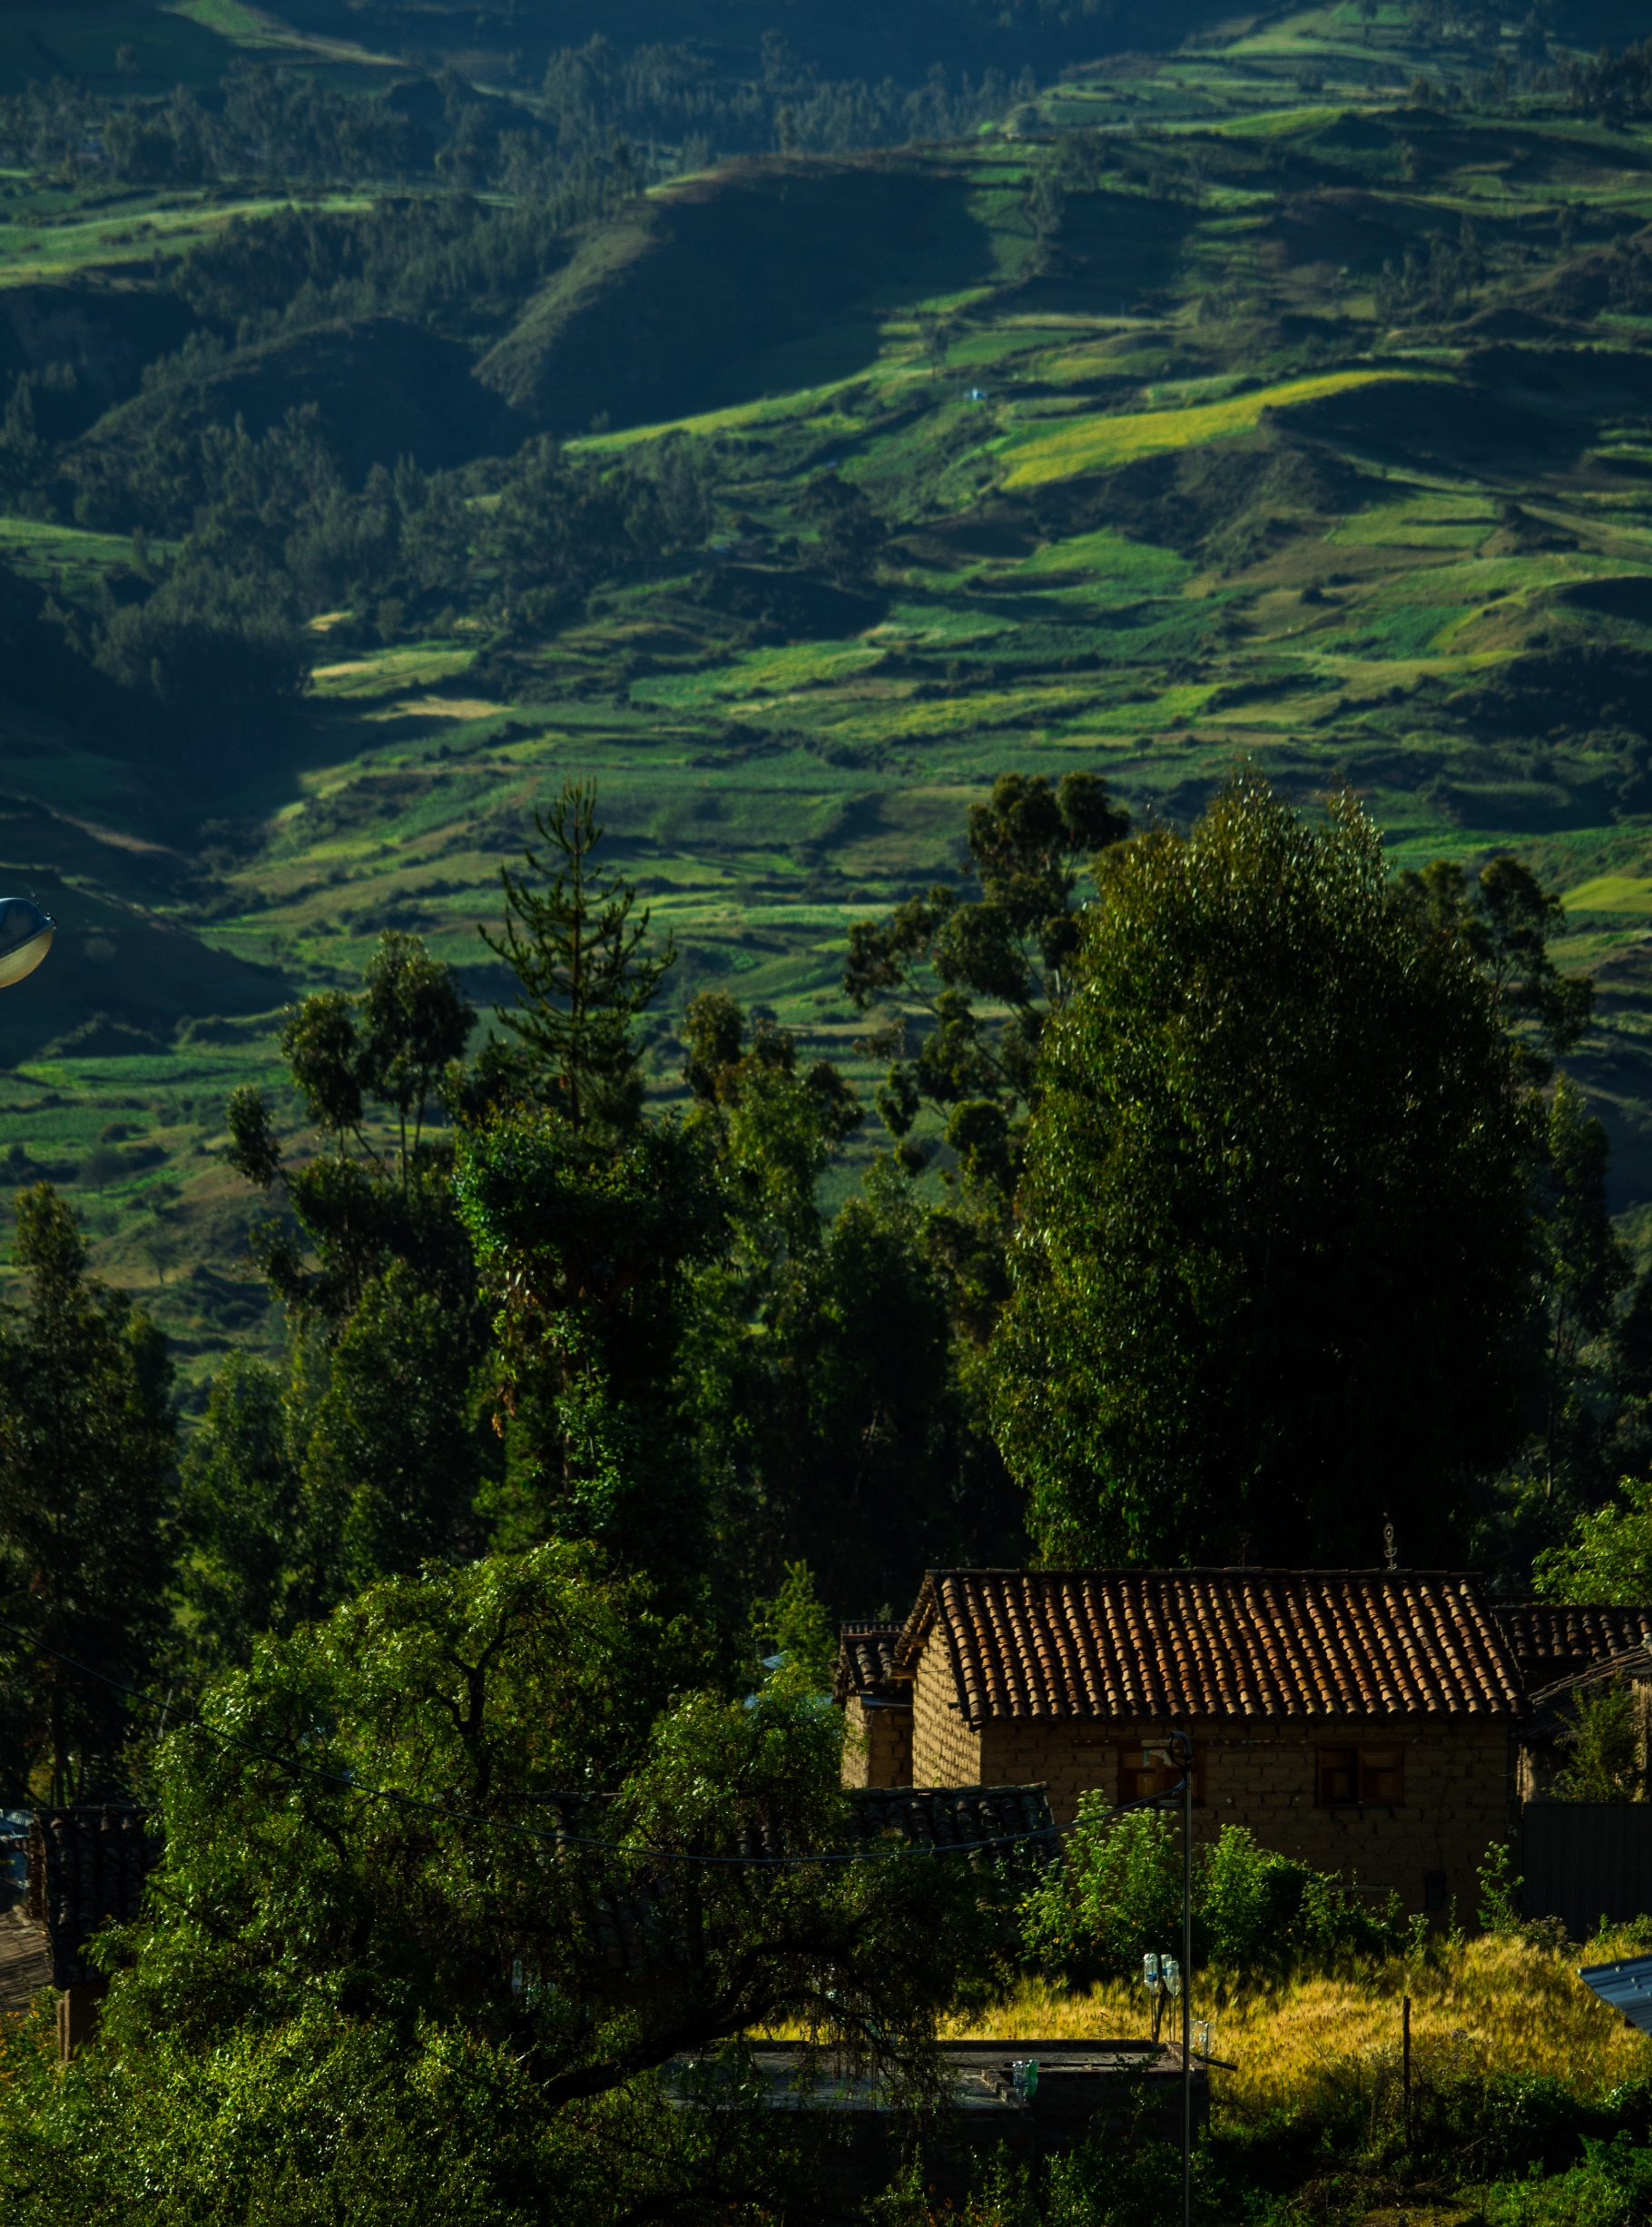

Portafolio Digital Interactivo

Proyecto
Innovación en el Aprendizaje Artístico
de la Arquitectura y la Naturaleza
Andina

Mg. Jesús Fernandez Obregón
Mg. Edgar Sabastizagal Orellana

E.S.F.A.P.
FELIPE
GUAMÁN POMA
DE AYALA

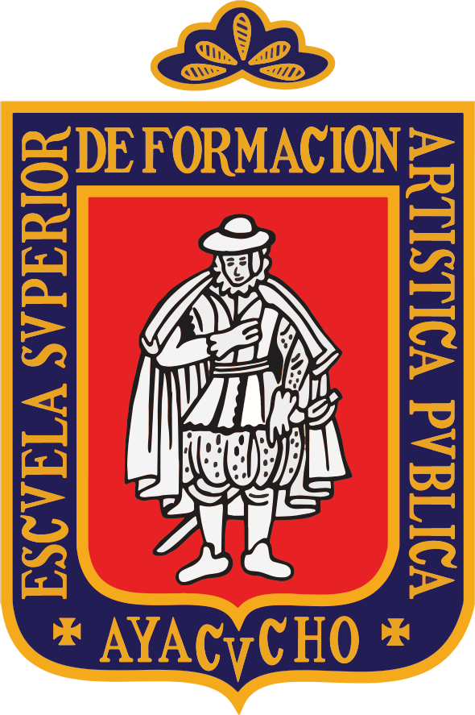

Portafolio Digital Interactivo

Innovación en el Aprendizaje Artístico de la Arquitectura y la Naturaleza Andina
1. Fundamentación:
La enseñanza del arte requiere hoy en día integrar recursos digitales que favorezcan el aprendizaje significativo y el desarrollo creativo de los estudiantes. En contextos como la región andina, donde la riqueza del paisaje y de la arquitectura tradicional es notable, es esencial promover el conocimiento y valoración del patrimonio cultural a través de metodologías innovadoras. Este proyecto propone la creación de un portafolio digital interactivo que reúna producciones gráficas, estudios anatómicos del entorno natural y representaciones artísticas de la arquitectura andina, facilitando así una experiencia de aprendizaje dinámica, visual, crítica y reflexiva.

2. Objetivos:
Objetivo General:
Diseñar y desarrollar un portafolio digital interactivo que integre el estudio artístico de la arquitectura y la naturaleza andina como estrategia innovadora para fortalecer el aprendizaje visual y patrimonial en estudiantes de arte.
Objetivos Específicos:
Sistematizar referentes visuales y conceptuales de la arquitectura y paisajes naturales andinos.
Producir material gráfico original (dibujos, esquemas, anotaciones, fotografías) que evidencie el proceso de observación y análisis artístico.
Utilizar herramientas digitales para organizar, presentar y compartir los contenidos de forma interactiva.
Fomentar la reflexión crítica sobre el valor del patrimonio natural y arquitectónico en el desarrollo artístico personal.

3. Justificación:
El proyecto responde a la necesidad de modernizar los procesos de enseñanza-aprendizaje en las escuelas superiores de arte, incorporando tecnologías accesibles y pertinentes para la formación de artistas conscientes de su entorno. A través de un portafolio digital interactivo, se promueve no solo el desarrollo técnico y estético del estudiante, sino también el fortalecimiento de su identidad cultural y su compromiso con el territorio.

4. Metodología:
La metodología será cualitativa, con enfoque investigativo-artístico y proyectual, basada en las siguientes etapas:

Exploración y documentación: recopilación de imágenes, estudios de campo, fotografías y análisis de referentes visuales de la arquitectura andina y del paisaje natural.
Producción artística: realización de dibujos a mano (grafito, tinta, color) y fotografías artísticas, digitalización progresiva de los mismos.
Diseño del portafolio digital: uso de plataformas como Wix, Canva, Genially, SnapSeed o PowerPoint interactivo para la construcción del portafolio.
Evaluación y socialización: retroalimentación del proceso a través de presentaciones abiertas, reflexiones escritas y revisión crítica colectiva.
5. Recursos:
• Lápices, papeles, cuadernos de campo
• Cámara fotográfica o celular
• Tablet o computadora portátil
• Software de diseño gráfico interactivo
• Conexión a internet
6. Resultados esperados:
Un portafolio digital interactivo estructurado por secciones temáticas (paisaje, arquitectura, flora, fauna, elementos simbólicos).
Desarrollo de competencias en dibujo de observación, composición y narrativa visual, dominio de la fotografía artística.
Mayor conciencia sobre el valor patrimonial de los elementos arquitectónicos y naturales del entorno andino.
Modelo replicable en procesos educativos similares.
7. Cronograma:
Mes Actividad
Mes 1 Investigación, recolección de referentes
Mes 2 Dibujo y bocetaje del entorno. Realización de fotografías
Mes 3 Digitalización y montaje del portafolio
Mes 4 Revisión, socialización y mejoras finales
8.-Beneficiarios:
Diez (10) Estudiantes de la Carrera de Artista Profesional, Especialidad Pintura.

9. Bibliografía (referencial):
Bartra, R. (2001). La jaula de la melancolía: Identidad y metamorfosis del mexicano. Fondo de Cultura Económica.

Flores Galindo, A. (1986). Buscando un Inca: Identidad y utopía en los Andes. Instituto de Apoyo Agrario.

Saldívar, J. (1991). Geocultura del arte latinoamericano. UNAM.

…………………………………………….. ……………………………………………….
Mg. Jesús Fernandez Obregón Mg. Edgar Sabastizagal Orellana

ANEXOS
Trabajo de campo
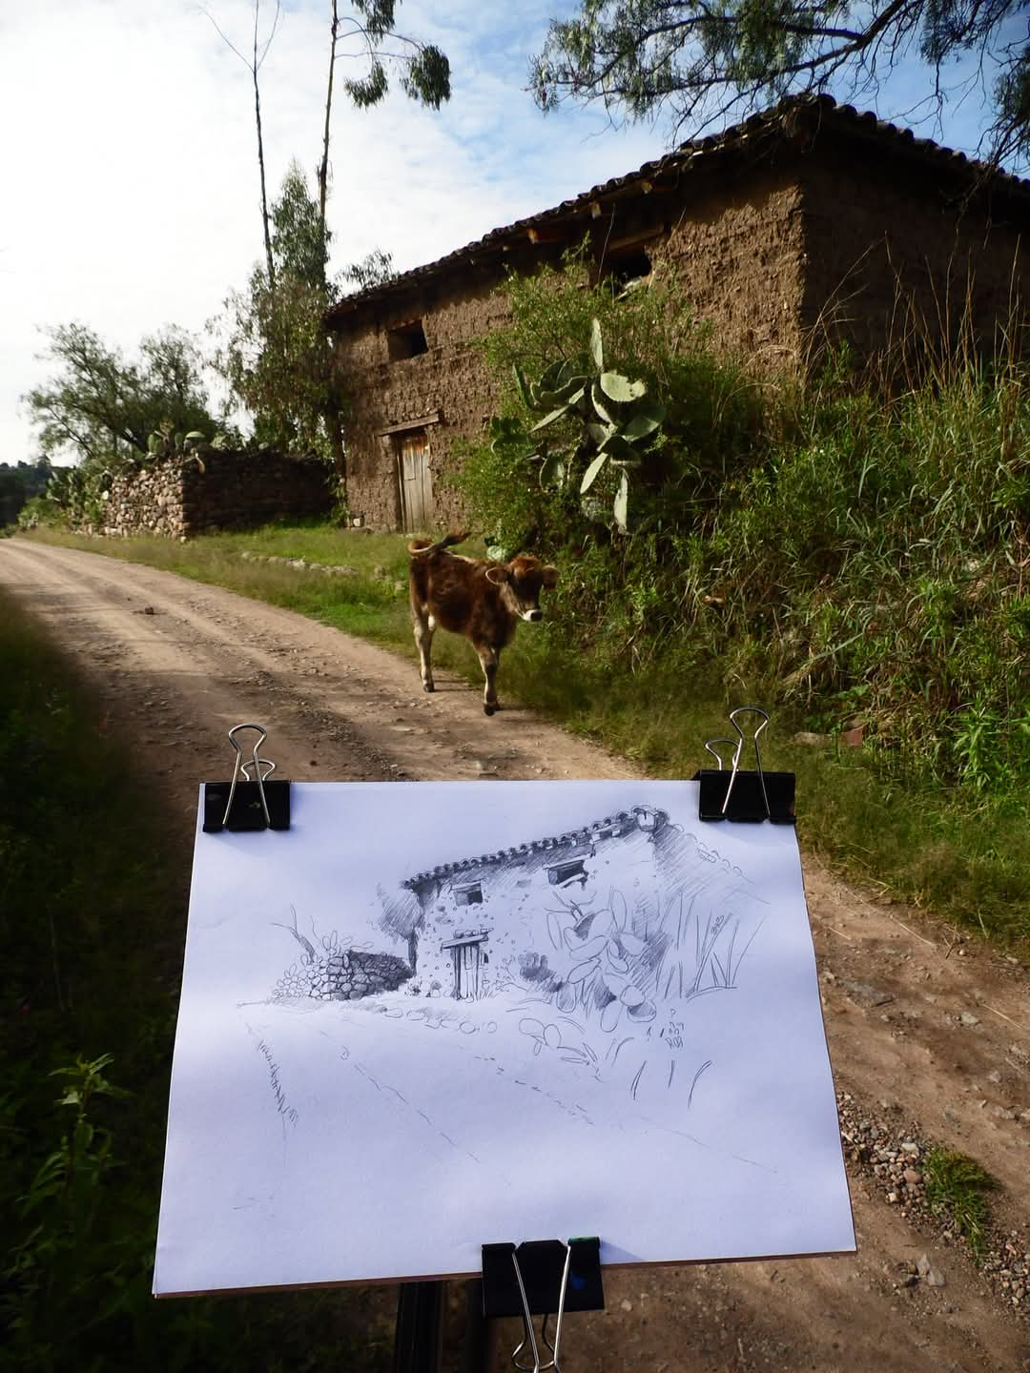

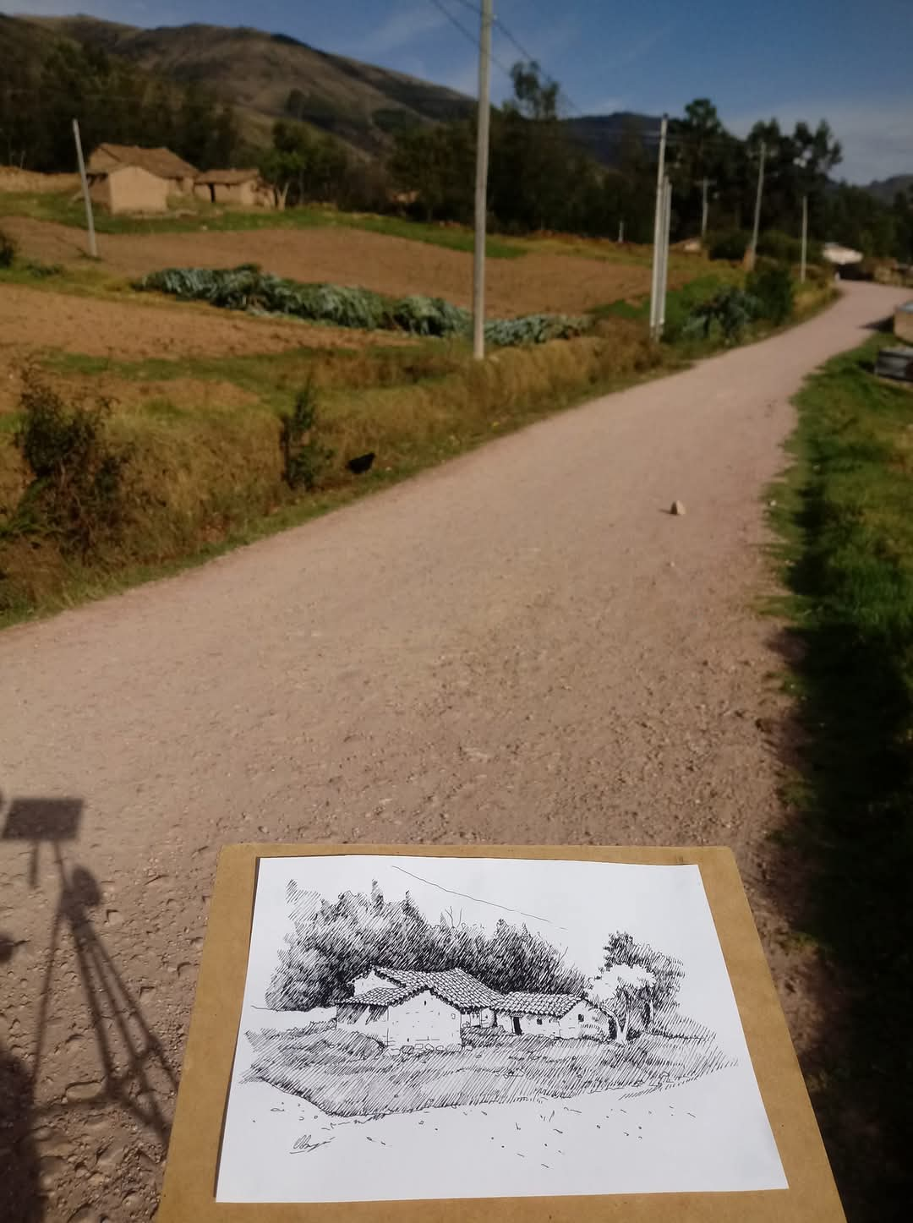
Edición en SnapSeed
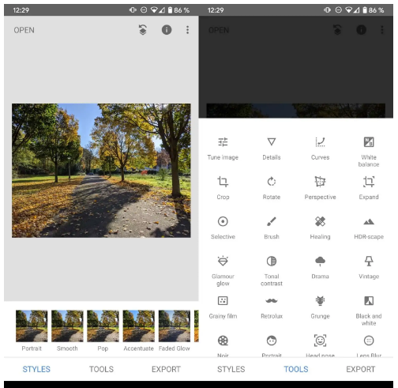
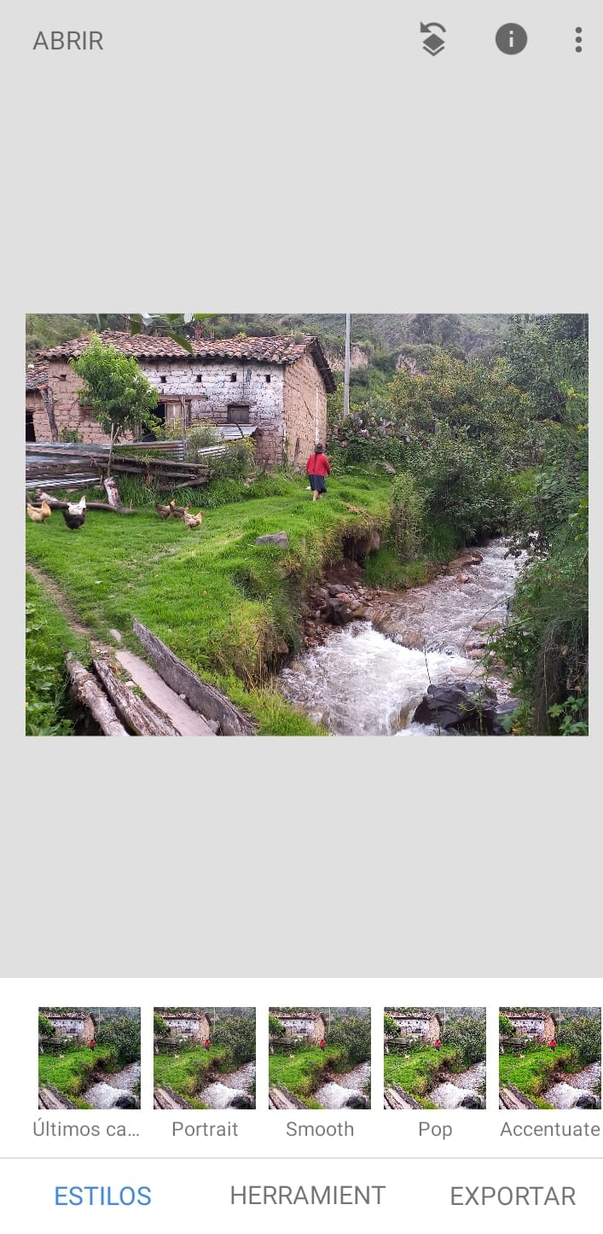
Diseño de páginas web para publicar las obras.
